Когда художник рисует картину, конструктор чертит чертеж, фотограф фотографирует, он отображает объемные фигуры на листе (плоскости). При этом все точки фигуры отображаются на плоскости. Процесс отображения множества точек фигуры на плоскость называется проецированием.
Изображение, получаемое при проецировании, называется проекцией.
Слово проекция возникло от латинского projection – бросание вперед, вдаль.
Нечто похожее на проекцию можно наблюдать, рассматривая тень, отбрасываемую предметом на поверхность стены или пола при освещении этого предмета источником света.
В зависимости от положения проецирующих лучей выделяют центральное и параллельное проецирование.
Виды проецирования

- центральное

- параллельное

- косоугольное

- прямоугольное
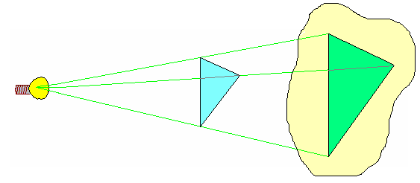
Если проецирующие лучи исходят из одной точки, то проецирование называют центральным.
Центральную проекцию часто называют перспективой
Перспективу применяют при рисовании с натуры, в архитектуре, строительстве.

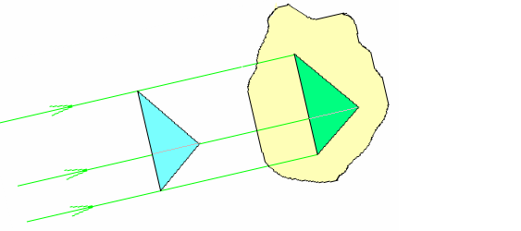

Если проецирующие лучи параллельны друг другу, то проецирование называется параллельным.
Частными случаями параллельного проецирования являются косоугольное и прямоугольное проецирования.
Косоугольное проецирование – это когда лучи параллельны и падают под острым углом к плоскости проекций.
Если проецирующие лучи перпендикулярны плоскости проецирования, то проецирование называется прямоугольным.
Применяют в науке, технике, производстве, так как они достаточно наглядны и выполнять их гораздо проще.
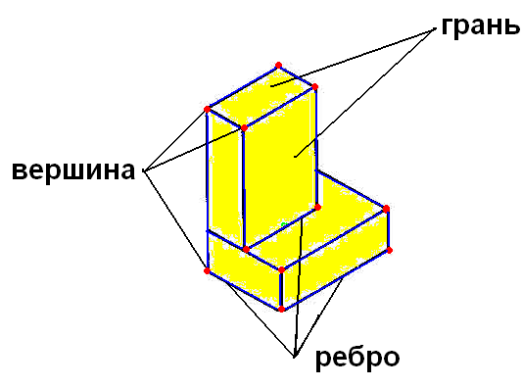

Предмет, имеющий плоские поверхности, ограничивается вершинами, ребрами и гранями. Следовательно, для того чтобы научиться изображать на чертеже различные предметы, необходимо знать как в прямоугольных проекциях изображаются вершины (точки), ребра (отрезки прямых), грани (плоские фигуры).

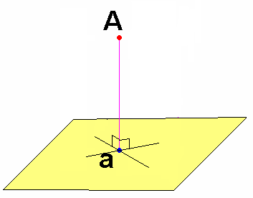

Прямоугольное проецирование точки.
Чтобы получить проекцию точки, необходимо опустить из нее на плоскость проекции перпендикуляр. При проецировании точки в пространстве обозначают заглавными (прописными) буквами А, В и т. д, а проекции точек – соответствующими малыми (строчными буквами) а, b и т. д. Обозначение проекций невидимых вершин заключают в скобки.

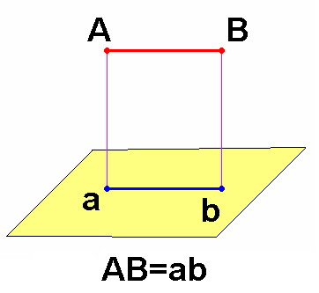
Прямоугольное проецирование отрезка.
Чтобы построить проекцию отрезка, достаточно построить проекции двух его точек и потом соединить их.
1. При прямоугольном проецировании отрезок прямой, параллельной плоскости проекций, изображается на ней в натуральную величину.

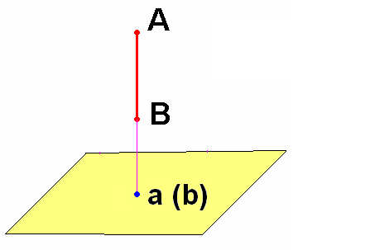
2. При прямоугольном проецировании отрезок прямой, наклонной к плоскости проекций, изображается на ней искаженным
3. При прямоугольном проецировании отрезок прямой, перпендикулярной к плоскости проекций, изображается на ней точкой

Свойства прямоугольного проецирования.
1. Если две прямые параллельны, то их проекции – параллельные прямые

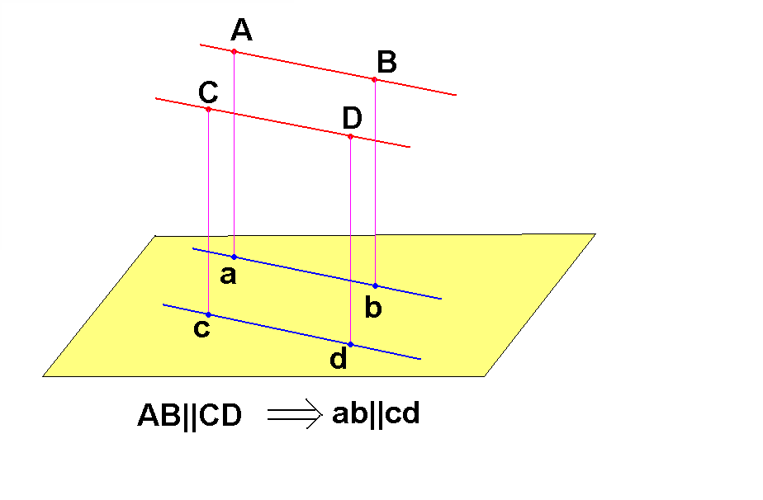

2. Если точка делит отрезок, то проекция этой точки делит проекцию отрезка в том же отношении
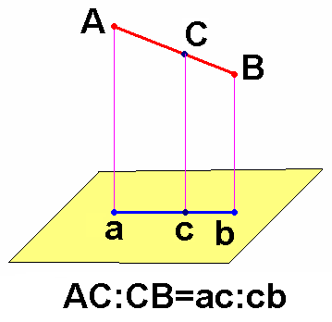
Прямоугольное проецирование треугольника.
1. Если плоскость треугольника параллельна плоскости проецирования, то он изображается в натуральную величину
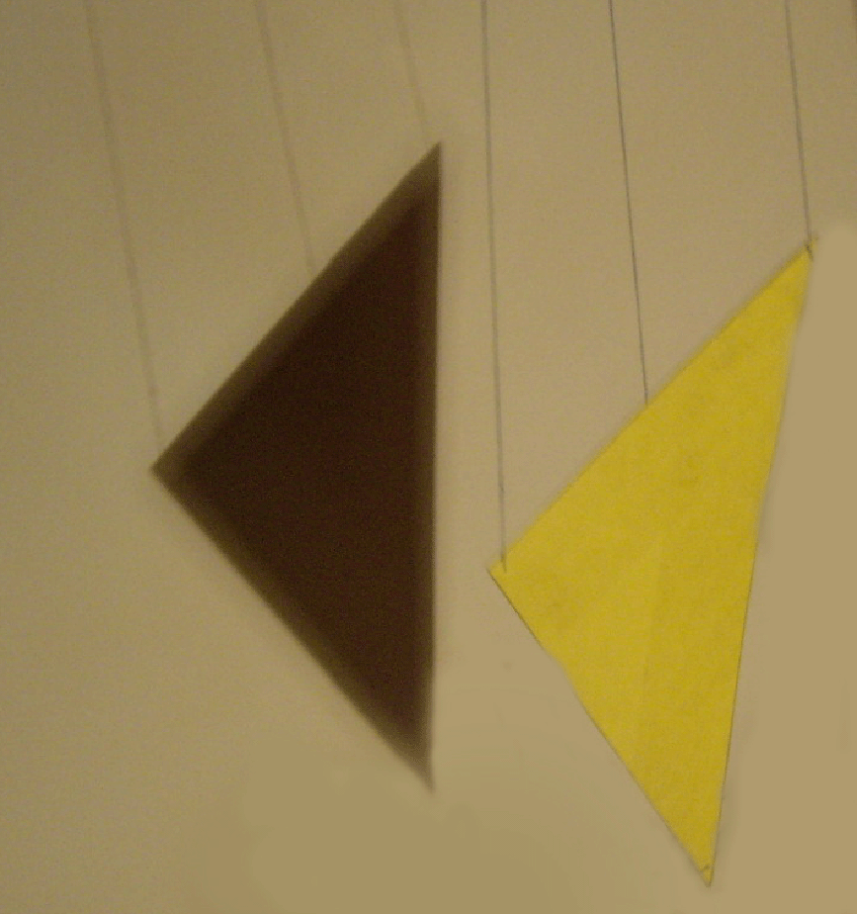
2. Если треугольник наклонен к плоскости проекций, то он изображается на ней с искажением размеров
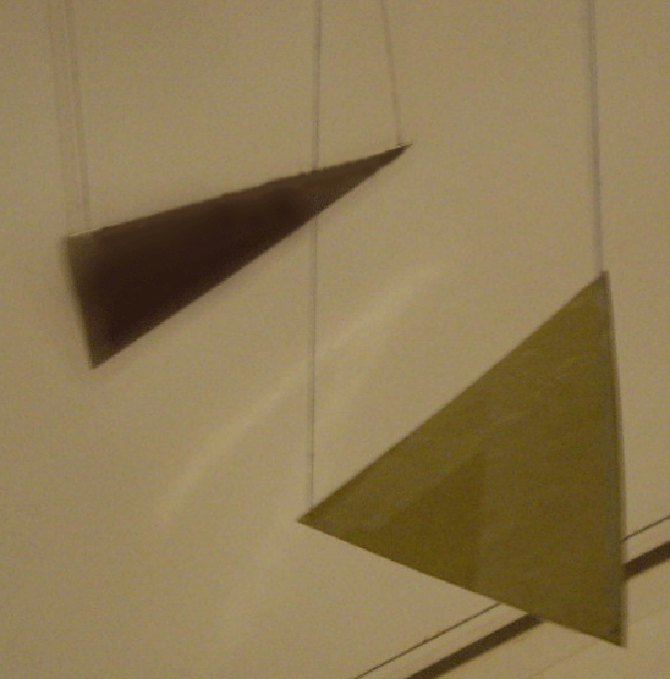
3. Если плоскость треугольника перпендикулярна плоскости проекций, то на ней он изображается в виде отрезка.
